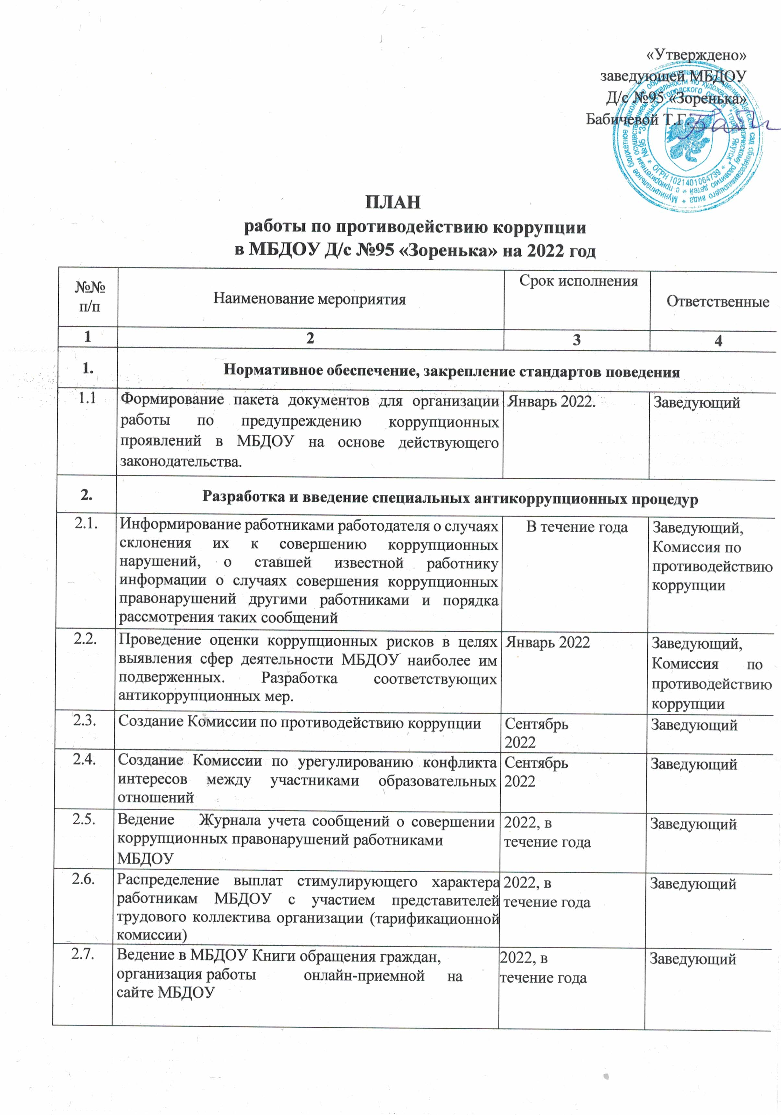

2.8. | Принятие мер по совершенствованию условий, процедур и механизмов закупок товаров, работ, услуг для муниципальных нужд в рамках реализации Федерального закона от 05.04.2013 № 44-ФЗ «О контрактной системе в сфере закупок товаров, работ, услуг для обеспечения государственных и муниципальных нужд», обучение задействованных сотрудников | 2022, в  течение года | Заведующий Главный бухгалтер
3. | Обучение и информирование работников МБДОУ, родителей воспитанников (законных представителей) по вопросам антикоррупционной компетентности
3.1. | Обучение административного персонала МБДОУ по вопросам предупреждения коррупции. | 2022, в  течение года | Заведующий
3.2 | Обучение работников МБДОУ на семинарах или курсах по теме «Противодействие коррупции в органах государственного и муниципального управления» | 2022, в  течение года | Заведующий
3.3 | Организация повышения квалификации педагогических работников МБДОУ в области  формирования у обучающихся антикоррупционных установок. | постоянно | Заведующий
3.4. | Ознакомление работников МБДОУ с нормативными документами, регламентирующими вопросы предупреждения и противодействия коррупции в МБДОУ под подпись. | 2022, в  течение года | Заведующий
3.5. | Проведение планерных совещаний с сотрудниками МБДОУ по вопросам формирования антикоррупционного поведения. | 2022, в  течение года | Заведующий
3.6. | Разъяснительная работа с работниками МБДОУ: - о недопустимости принятия подарков в связи с их должностным положением;  -о недопущении поведения, которое может восприниматься окружающими как обещание или предложение дачи взятки, либо как согласие принять взятку или как просьба о даче взятки; | 2022, в  течение года | Заведующий
3.7. | Информирование родителей (законных представителей) о правилах приема в МБДОУ посредством размещения информации на официальном сайте организации. | 2022, в  течение года | Заведующий
3.8. | Правовой всеобуч для родителей «О предупреждении коррупции» | Ноябрь 2022 | Заведующий
3.9. | Обеспечение наличия в МБДОУ информации для родителей по противодействию коррупции | 2022, в  течение года | Комиссия по противодействию коррупции
3.10. | Проведение в МБДОУ общего родительского | Сентябрь, | Заведующий

 | собрания с включением вопросов по предупреждению коррупции: «Защита законных интересов несовершеннолетних от угроз, связанных с коррупцией» | декабрь, март 2022
3.11 | Организация и проведение 9 декабря мероприятий, посвященных Международному дню борьбы с коррупцией:  - оформление стендов МБДОУ;  - обсуждение проблемы коррупции среди работников образовательных организаций;  - анализ исполнения Плана мероприятий по  противодействию коррупции в МБДОУ | Декабрь 2022 | Комиссия по противодействию коррупции
4 | Обеспечение соответствия системы внутреннего контроля организации требованиям антикоррупционной политики
4.1. | Обеспечение контроля за реализацией в МБДОУ мер по предупреждению коррупции, установленных статьей 13.3 Федерального закона от 25.12.2008 № 273- ФЗ «О противодействии коррупции» с учетом рекомендаций Министерства труда и социальной защиты Российской Федерации от 08.11.2013  «Методические рекомендации по разработке и принятию организациями мер по предупреждению и противодействию коррупции». | 2022, в  течение года | Комиссия по противодействию коррупции
4.2. | Усиление контроля за недопущением фактов неправомерного взимания денежных средств с родителей (законных представителей). | 2022, в  течение года | Заведующий
4.3. | Представление сведений о доходах, об имуществе и обязательствах имущественного характера руководителем МБДОУ и членами его семьи. | В сроки, установлен ные нормативн ым правовым актом Администр ации города | Заведующий
4.4 | Обеспечение информационной открытости деятельности МБДОУ на сайте детского сада | 2022, в  течение года | Заведующий
4.5. | Исполнение МБДОУ постановления Правительства Российской Федерации от 10.07.2013 №  582 «Об утверждении Правил размещения на официальном сайте образовательной организации в информационно-телекоммуникационной сети  «Интернет» и обновления информации об образовательной организации». | 2022, в  течение года | Старший воспитатель

4.6. | Размещение на информационных стендах на официальном сайте МБДОУ номера телефона  «горячей линии», по которому можно сообщить о ставших известными случаях коррупции со стороны работников МБДОУ | 2022, в  течение года | Старший воспитатель
4.7. | Обеспечение привлечения к ответственности работников МБДОУ, допустивших коррупционные правонарушения. | при наличии оснований | Заведующий
4.8. | Контроль за процессом предоставления в МБДОУ платных образовательных услуг. | 2022, в  течение года | Заведующий
5 | Оценка результатов проводимой антикоррупционной работы и распространение отчетных материалов
5.1. | Проведение ежегодного опроса родителей (законных представителей) воспитанников с целью определения степени их удовлетворенности работой МБДОУ, качеством предоставляемых образовательных услуг | Май 2022 | Старший воспитатель
5.2. | Подготовка и размещение на сайте учреждения отчета о проведении самообследования деятельности МБДОУ за 2021 | до 01.04.  2022 | Старший воспитатель

